Turinys
1 darbo pradžia
1.1 atsargumo priemonės
1.2 autorių teisių apsauga
1.3 Pakuotės turinys
2 pagrindinis 5renginyss
2.1 vaizdas iš priekio
2.2 vaizdas iš dešinės
2.3 vaizdas iš kairės
2.4 vaizdas iš apačios
3 antrojo monitoriaus vaizdas
3.1 vaizdas iš rpiekio
3.2 vaizdas iš dešinės
3.3 vaizdas iš apačios
4 nuotolinio valdymo pulto apžvalga
4.1 mygtukų aprašymas
4.2 nuotolinio valdymo pulto baterijos įdėjimas
5 Sistemos jungtys
5.1 prijungimas prie televizoriaus
5.2 prijungimas prie stiprintuvo
5.3 ausinių prijungimas
5.4 prijungimas prie AC adapterio
5.5 prijungimas prie automobilinio (DC) adapterio
5.6 prijungimas prie pagrindinio įrenginio

6 įrenginio akumuliatoriaus veikimas
6.1 Akumuliatoriaus prijungimas / atjungimas
6.2 akumuliatoriaus įkrovimas
7 programinės įrangos suderinamumas
7.1 suderinamų diskų formatas
7.2 Diskų priežiūra
8 pagrindinio veikimo principai
8.1 prieš leisdami
8.2 ekrano vaizdo formato nustatymo
9 DVD Disko leidimas
10 CD Disko leidimas
11 JPEG failų peržiūra
12 Sistemos nustatymas
13 dirželių naudojimas
14 Trikčių šalinimas
15 priedas
15.1 Produkto specifikacijos
15.2 informacija apie techninę priežiūrą ir garantiją
15.3 atsakomybės neprisiėmimas

Žaibo ženklas su rodykle lygiašoniame trikampyje perspėja naudotoją apie neizoliuotos įtampos pavojų produkte, galintį kelti pavojų žmogui patirti elektros iškrovą.

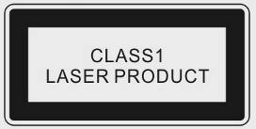
Šauktuko ženklas lygiašoniame trikampyje perspėja naudotoją apie tai, kad su produktu pakuotėje pateikiamos svarbios produkto veikimo ir techninės priežiūros (aptarnavimo) instrukcijos.
ĮSPĖJIMAS:
Atidarytas įrenginys skleidžia lazerio radiaciją. NEŽIŪRĖKITE tiesiai į lazerio spindulį.
PERSPĖJIMAS:
- Produkte sumontuotas nedidelio galingumo lazerinis įrenginys. Norėdami užtikrinti tinkamą lazerinio įrenginio veikimą, NEARDYKITE korpuso ir nebandykite patys remontuoti įrenginio. Dėl remonto darbų rekomenduojame kreiptis į įgaliotą paslaugų centrą.
- NENUIMKITE dangtelio – taip sumažinsite elektros smūgio tikimybę. Viduje nėra detalių, kurias galėtų suremontuoti vartotojas. Dėl aptarnavimo kreipkitės į kvalifikuotus specialistus. Prieš atlikdami aptarnavimo darbus arba nenaudodami įrenginio ilgą laiką, išjunkite jį iš sieninio maitinimo šaltinio.
- Gamintojas neprisiims atsakomybės už nuostolius, patirtus atlikus bet kokius produkto pakeitimus ir modifikacijas be gamintojo arba įgaliotos organizacijos sutikimo.

- Darbo pradžia

Sveikiname įsigijus „Prestigio PPDP 370 Twin“ – mobilų skaitmeninių laikmenų centrą. Puikus pasirinkimas. Tikimės, kad galėsite mėgautis visomis jo funkcijomis. Prieš pradėdami naudoti produktą, atidžiai perskaitykite vartotojo instrukcijas ir vykdykite visus nurodymus. Tik tada galėsite mėgautis visomis produkto funkcijomis.

  - Atsargumo priemonės

Prieš pradėdami naudotis „Prestigio PPDP 370 Twin“, atkreipkite dėmesį į visas instrukcijose nurodytas produkto naudojimo procedūras ir atsargumo priemones.

Įspėjimas: jeigu nepaisysite arba ignoruosite šiuo ženklu pažymėtų veiksmų saugą, gali būti sužeistas įrenginiu besinaudojantis personalas arba pažeistas pats įrenginys.

- Nemėginkite ardyti arba pakeisti bet kokios įrenginio dalies, kuri neaprašyta šiame Vartotojo vadove.
- Neleiskite, kad ant įrenginio patektų vandens arba kitokių skysčių. Įrenginys NĖRA atsparus jokiems skysčiams.
- Jeigu į įrenginio vidų pateko skysčio, nedelsdami atjunkite įrenginį nuo kompiuterio. Jeigu ir toliau naudositės įrenginiu, gali kilti gaisras arba galite patirti elektros smūgį. Kreipkitės į produkto platintoją arba artimiausią palaikymo centrą.
- Norėdami išvengti elektros smūgio, nebandykite įjungti ir išjungti įrenginio šlapiomis rankomis.
- Nestatykite įrenginio prie šilumos šaltinių, venkite tiesioginio kontakto su ugnimi ir karščiu.
- Niekada nestatykite įrenginio greta kitos įrangos, kuri generuoja elektromagnetinius laukus. Paveiktas stipraus elektromagnetinio lauko įrenginys gali veikti netinkamai, duomenys gali būti sugadinti arba prarasti.

  - Autorių teisių apsauga

Šis produktas ginamas autorių teisių apsaugos technologijos, kurią JAV saugo patentais ir kitomis intelektinės nuosavybės teisėmis. Teisę naudotis šia autorių teisių apsaugos technologija suteikia „Macrovision“, ir ji skirta tik naudoti namuose bei kitaip peržiūrėti su apribojimais, nebent „Macrovision“ suteikia leidimą naudotis kitaip. Ardymas ir surinkimas draudžiamas.

DVD leistuvai ir diskai koduojami pagal regioną. Jeigu ant DVD disko pateiktas regiono numeris nesutampa su šio produkto regiono numeriu, įrenginys šio DVD disko paleisti negalės. „Prestigio PPDP 370 Twin“ koduojamas 2 regiono numeriu, ir jis naudojamas tik leisti Europos standarto DVD diskus.

  - Pakuotės turinys
Elementas | Aprašas | Kiekis
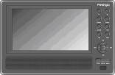 | „Prestigio PPDP 370 Twin“ | 1
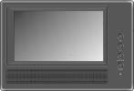 | 2-as monitorius | 1
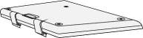 | Akumuliatorius | 1
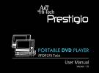 | Vartotojo vadovas | 1
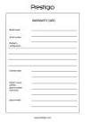 | Garantija | 1
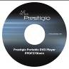 | Dokumentacijos CD | 1
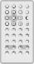 | Nuotolinio valdymo pultas (su baterijomis) | 1
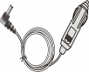 | Automobilinis DC (kintamosios srovės) adapteris | 1
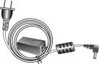 | Maitinimo kabelis su AC (nuolatinės srovės) adapteriu | 1
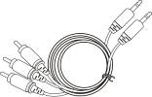 | Garso/vaizdo kabelis | 2
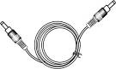 | Maitinimo laidas | 1
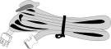 | Dirželiai | 4
- Pagrindinis prietaisas

  - Vaizdas iš priekio

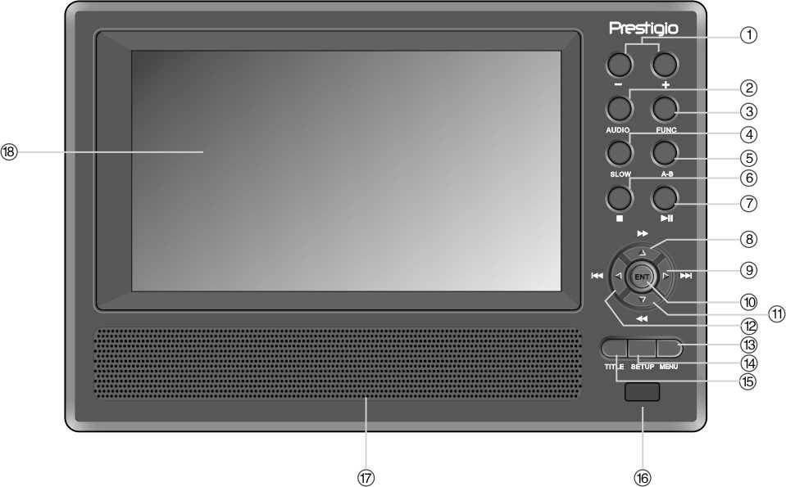

Nr. | Mygtuko pavadinimas | Funkcija
1 | Mygtukas -/+ | Spauskite nustatyti ekrano ryškumą ir spalvas.
2 | Mygtukas AUDIO | Paspauskite pasirinkti kitą kalbą, kuomet leidžiamas DVD diskas (būtini subtitrai keliomis kalbomis).
3 | Mygtukas FUNC | Spauskite nustatyti ryškumo ir spalvų lygį. Norėdami pakeisti vaizdo formatą iš 16:9 į 4:3, paspauskite ir palaikykite 1–2 sek.
4 | Mygtukas SLOW | Paspauskite suaktyvinti lėto leidimo funkciją.
5 | A-B kartojimo mygtukas | Paspauskite pakartotinai leisti pasirinktą segmentą.
6 | Mygtukas (sustabdyti) | Paspauskite sustabdyti leidimą. Norėdami tęsti leidimą nuo tos vietos, kurioje sustabdėte, paspauskite mygtuką . Spustelėkite du kartus, jeigu norite visiškai sustabdyti leidimą.
7 | Mygtukas (PLAY/PAUSE) | Paspauskite vieną kartą, jeigu norite pristabdyti leidimą, o norėdami tęsti – paspauskite dar kartą.
8 | Mygtukas ▲/ | Paspauskite slinkti į priekį arba pasukti į priekį leidimo metu.
9 | Mygtukas ►/ | Paspauskite pereiti į dešinę arba į kitą sąrašą, takelį arba skyrių.
10 | Mygtukas | Paspauskite pradėti leidimą arba patvirtinti pasirinkimą.
11 | Mygtukas▼/ | Paspauskite slinkti į žemyn arba grįžti atgal leidimo metu.
12 | Mygtukas◄/ | Paspauskite slinkti į kairę arba grįžti į ankstesnį sąrašą, takelį arba skyrių.
13 | Mygtukas MENU | Spauskite įeiti arba išeiti iš meniu.
14 | Mygtukas SETUP | Spauskite įeiti arba išeiti iš sistemos sąrankos.
15 | Mygtukas TITLE | Spauskite patekti į pavadinimų meniu (jei yra).
16 | Nuotolinio valdymo pulto jutiklis
17 | Garsiakalbis
18 | LCD ekranas

  - Vaizdas iš dešinės

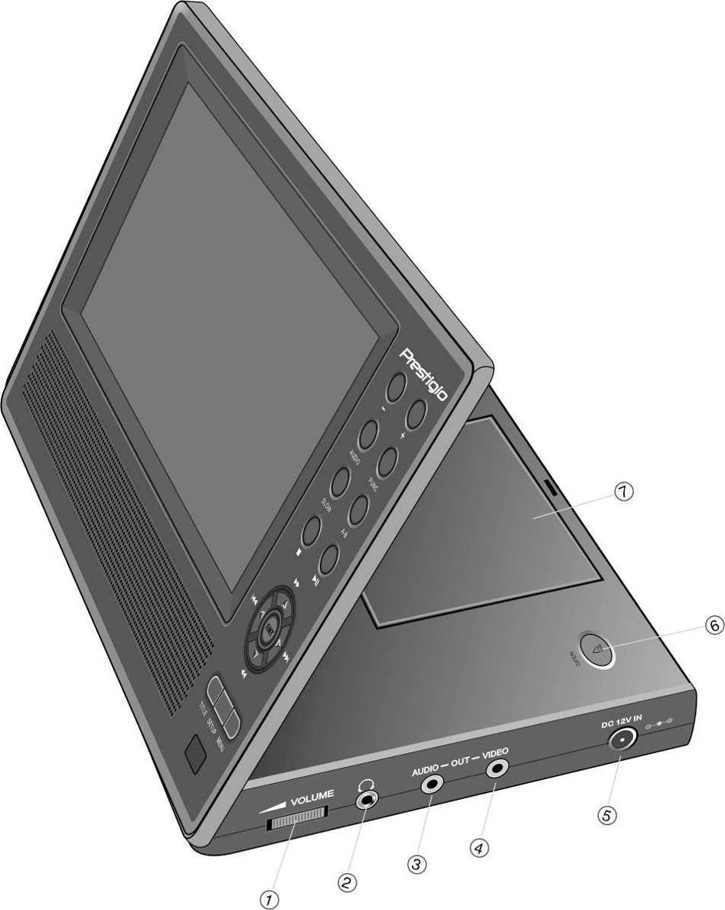

Nr. | Mygtuko pavadinimas | Funkcija
1 | VOLUME (garso) valdymo ratukas | Sukite į kairę arba dešinę nustatyti ausinių arba garsiakalbių garsą.
2 | Ausinių lizdas | Jame prijungiamos ausinės. Garsiakalbiai automatiškai nutyla prijungus ausines.
3 | AUDIO OUT (garso išvesties) lizdas | Jame prijungiamas išorinis stiprintuvas.
4 | VIDEO OUT (vaizdo išvesties) lizdas | Jame prijungiamas išorinis monitorius.
5 | DC 12 V IN (įvesties) lizdas | Prijungiamas automobilinis ir AC adapteris.
6 | Jungiklis OPEN | Paspauskite atidaryti disko dėklo dangtelį.
7 | Disko dėklo dangtelis | Įdėkite diską ir paspauskite uždaryti.
  - Vaizdas iš kairės

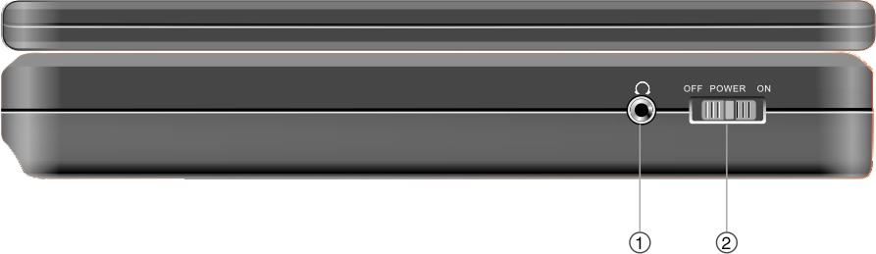

Nr. | Klavišo pavadinimas | Funkcija
1 | Ausinių lizdas | Jame prijungiamos ausinės. Garsiakalbiai automatiškai nutyla prijungus ausines.
2 | Power ON/OFF (maitinimo įjungimo/išjungimo) jungiklis | Pastumkite norėdami įjungti/išjungti.

  - Vaizdas iš apačios
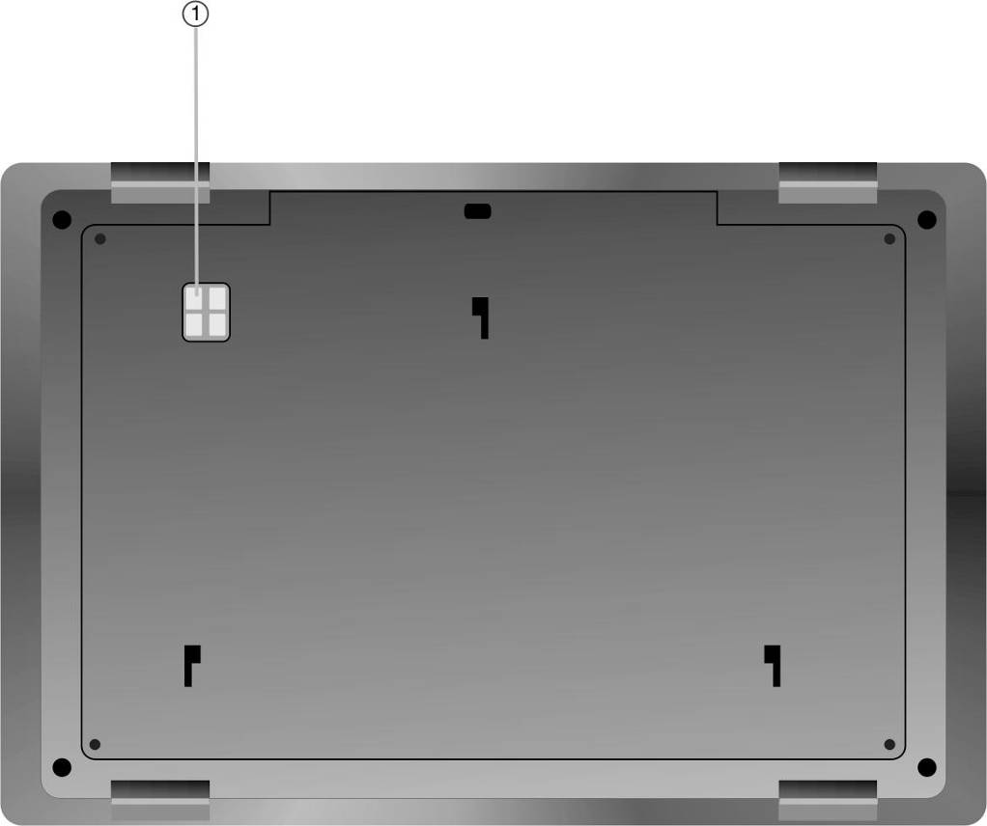

Nr. | Mygtuko pavadinimas | Funkcija
1 | Įkraunamo akumuliatoriaus sąsaja | Joje prijungiamas akumuliatoriaus įkroviklis.
- Antrasis monitorius

  - Vaizdas iš priekio
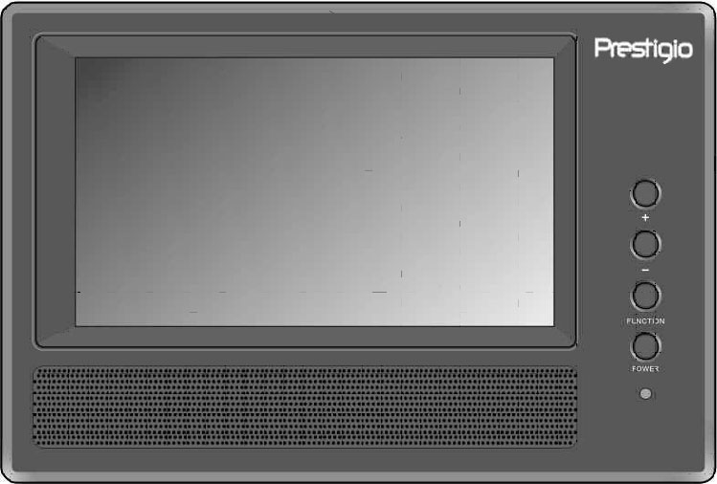

Nr. | Mygtuko pavadinimas | Funkcija
1 | Mygtukas -/+ | Spauskite nustatyti ekrano ryškumą ir spalvas.
2 | Mygtukas FUNC | Spauskite nustatyti ryškumo ir spalvų lygį. Norėdami pakeisti vaizdo formatą iš 16:9 į 4:3, paspauskite ir palaikykite 1–2 sek.
3 | Power mygtukas | Spauskite įeiti arba išeiti iš pristabdymo režimo.
4 | Maitinimo indikatorius | Pristabdymo režimu dega raudonas indikatorius.
5 | Garsiakalbis
6 | LCD ekranas

  - Vaizdas iš dešinės
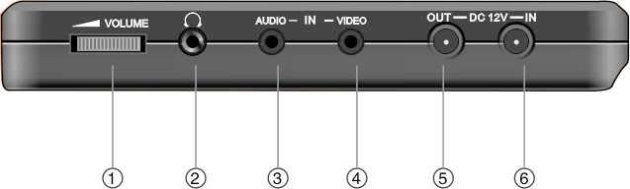

Nr. | Mygtuko pavadinimas | Funkcija
1 | Audio (garso) nustatymo ratukas | Sukite į kairę arba dešinę ir nustatykite ausinių arba garsiakalbių garsą.
2 | Ausinių lizdas | Jame prijungiamos ausinės. Garsiakalbiai automatiškai nutyla prijungus ausines.
3 | AUDIO IN (garso įvesties) lizdas | Sujungia pagrindinį kompiuterį ir garso įvestį.
4 | VIDEO IN (vaizdo įvesties) lizdas | Sujungia pagrindinį kompiuterį ir vaizdo įvestį.
5 | DC 12 V IN (įvesties) lizdas | Prijungiama AC ir automobilinis adapteris.
7 | DC 12 V OUT (išvesties) lizdas | Sujungia pagrindinio kompiuterio ir maitinimo išvestį.

  - Vaizdas iš apačios

Nr. | Mygtuko pavadinimas | Funkcija
1 | Įkraunamo akumuliatoriaus sąsaja | Joje prijungiamas akumuliatoriaus įkroviklis.

- Nuotolinio valdymo pulto apžvalga

  - Mygtukų aprašymas

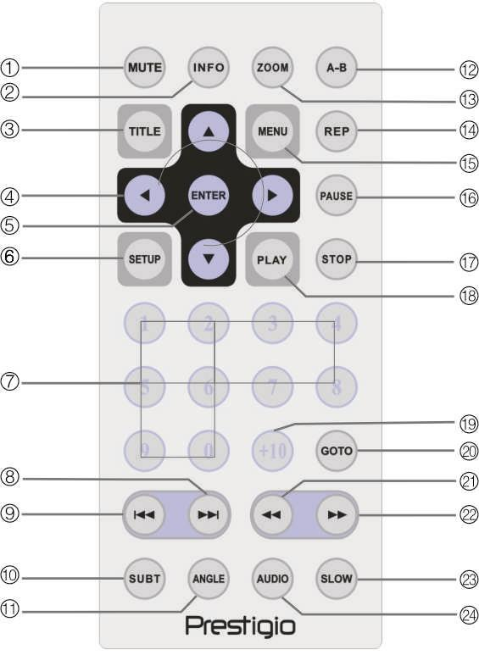

Nr. | Mygtuko pavadinimas | Funkcija
1 | Mygtukas MUTE | Paspauskite įjungti/išjungti garsiakalbius
2 | Mygtukas INFO | Paspauskite pamatyti išsamią informaciją. Norėdami atšaukti, paspauskite dar kartą.
3 | Mygtukas TITLE | Spauskite įeiti arba išeiti iš pavadinimų meniu (jeigu yra).
4 | Krypties mygtukai ▲▼►◄ | Paspauskite pereiti iš vienos parinkties į kitą.
5 | Mygtukas ENTER | Paspauskite pradėti leidimą arba patvirtinti pasirinkimą.
6 | Mygtukas SETUP | Paspauskite įeiti į sistemos nustatymus.
7 | 0-9 skaičių mygtukai | Paspauskite pasirinkti skaičius.
8 | Mygtukas  (pirmyn) | Paspauskite pereiti į kitą sąrašą, takelį arba skyrių.
9 | Mygtukas  (ankstesnis) | Paspauskite grįžti į ankstesnį sąrašą, takelį arba skyrių.
10 | Mygtukas SUBT | Paspauskite pasirinkti subtitrų kalbą (būtini subtitrai keliomis kalbomis). Atšaukti paspauskite dar kartą.
11 | Mygtukas ANGLE | Paspauskite pasirinkti kameros kampą (būtina kameros kampo nustatymo funkcija).
12 | Mygtukas A-B | Paspauskite pakartotinai leisti pasirinktą segmentą.
13 | Mygtukas ZOOM | Paspauskite peržiūrėti mastelio keitimo funkcijas.
14 | Mygtukas REP | Paspauskite pasirinkti skirtingus kartojimo ir maišymo būdus.
15 | Mygtukas MENU | Spauskite grįžti arba išeiti iš meniu leidimo metu.
16 | Mygtukas PAUSE | Paspauskite pristabdyti leidimą, o norėdami tęsti, paspauskite PLAY (leisti).
17 | Mygtukas STOP | Paspauskite sustabdyti leidimą. Paspauskite klavišą PLAY (leisti), jei norite tęsti leidimą nuo tos vietos, kur sustojote. Sustabdyti leidimą du kartus paspauskite klavišą STOP (sustabdyti).
18 | Mygtukas PLAY | Paspauskite pradėti leidimą.
19 | Mygtukas GOTO | Paspauskite pereiti į nurodytą pavadinimą, skyrių arba laiką.
20 | Mygtukas +10 | Paspauskite pasirinkti didesnius nei 9 skaičius.
21 |  spartaus atsukimo mygtukas | Paspauskite atsukti leidimo metu.
22 |  spartaus pasukimo pirmyn mygtukas | Paspauskite pasukti pirmyn leidimo metu.
23 | Mygtukas SLOW | Paspauskite suaktyvinti lėto leidimo funkciją.
24 | Mygtukas AUDIO | Paspauskite pasirinkti kitą kalbą, kuomet leidžiamas DVD diskas (būtini subtitrai keliomis kalbomis). Paspauskite pasirinkti kitą garso takelį, kuomet leidžiamas CD.

  - Nuotolinio valdymo pulto baterijos įdėjimas

Nuotolinio valdymo pulto baterija pridedama pakuotėje. Pasibaigus baterijos galiojimo laikui, vadovaukitės toliau pateiktomis instrukcijomis ir ją pakeiskite.

- Spustelėkite ir prilaikykite baterijos laikiklio šoną ištraukti laikiklį iš nuotolinio valdymo pulto taip, kaip tai parodyta iliustracijoje. | 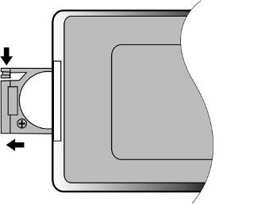
- Įdėkite CR2025 3 V tipo bateriją į laikiklį, kad (+) būtų nuotolinio valdymo pulto nugarėlės pusėje. | 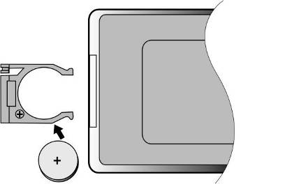
- Įstumkite baterijos laikiklį atgal į nuotolinio valdymo pultą. Patikrinkite, ar laikiklis tinkamai įdėtas. | 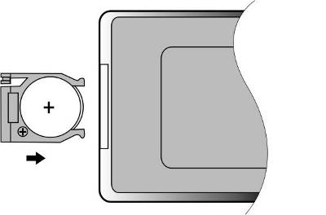
ĮSPĖJIMAS:

- NELAIKYKITE nuotolinio valdymo pulto tiesioginiuose saulės spinduliuose.
- NEBANDYKITE baterijos įkrauti, ardyti arba šildyti.
- Nedelsdami pakeiskite pasibaigusią bateriją užtikrinti tinkamą nuotolinio valdymo pulto veikimą.

- Sistemos jungtys
ĮSPĖJIMAS:
- Prieš prijungdami prietaisus, tokius kaip TV, DVD leistuvas ir t. t., pirma juos išjunkite.
- Prieš sujungdami, patikrinkite šio prietaiso ir prijungiamų įrenginių spalvų kodus.

  - Prijungimas prie televizoriaus

Norėdami garso/vaizdo kabeliu sujungti „Prestigio PPDP 370 Twin“ ir televizorių, vadovaukitės toliau pateikta iliustracija.

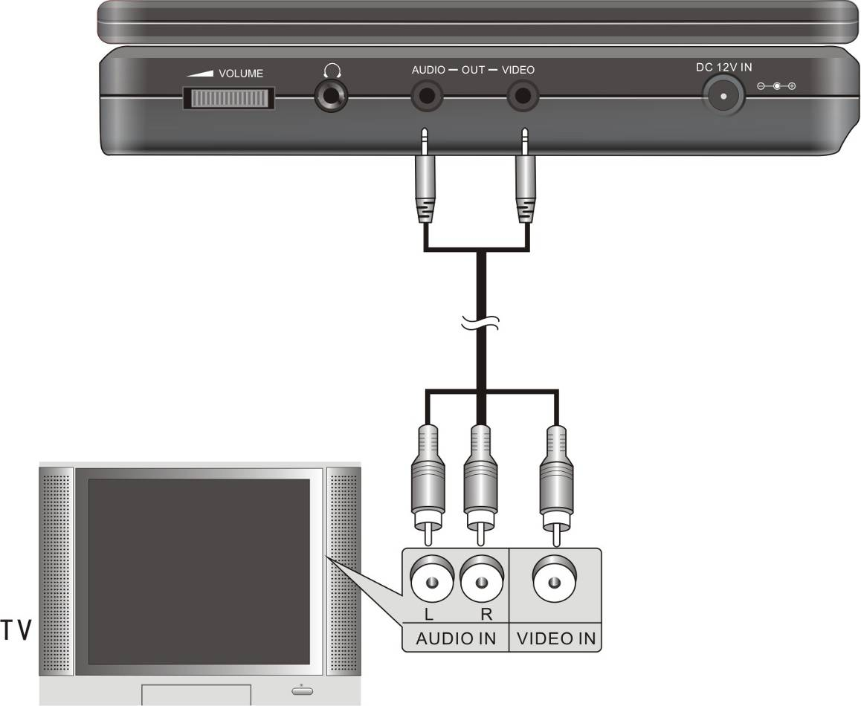

  - Prijungimas prie stiprintuvo

Norėdami garso/vaizdo kabeliu sujungti „Prestigio PPDP 370 Twin“ ir stiprintuvą, vadovaukitės toliau pateikta iliustracija.
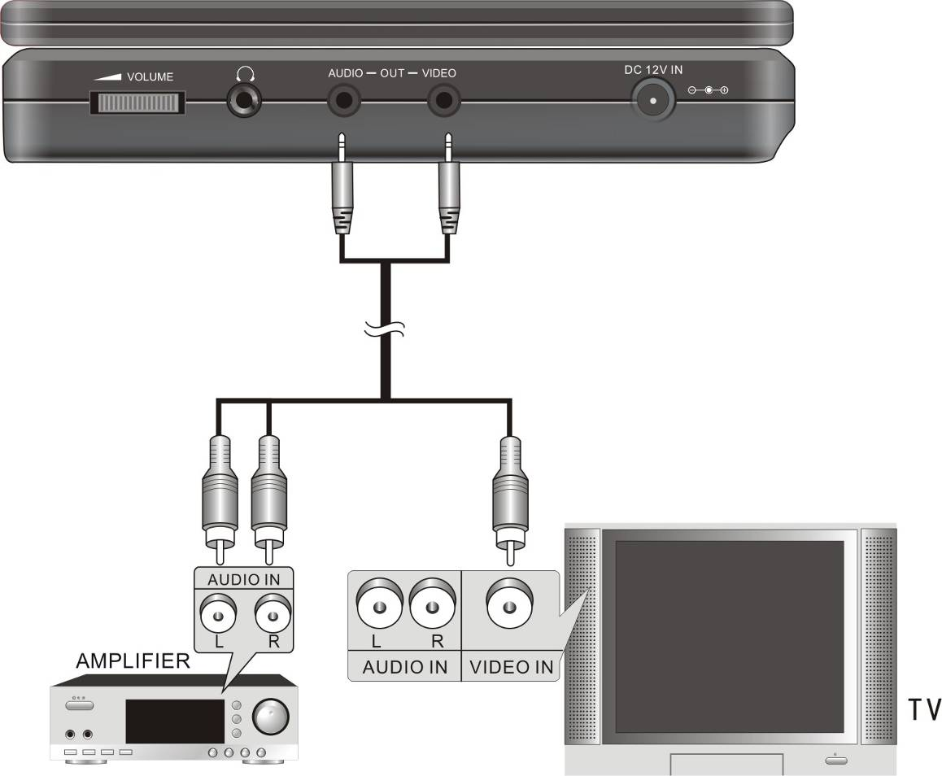

  - Ausinių prijungimas

Norėdami sujungti „Prestigio PPDP 370 Twin“ ir ausines, vadovaukitės toliau pateikta iliustracija.
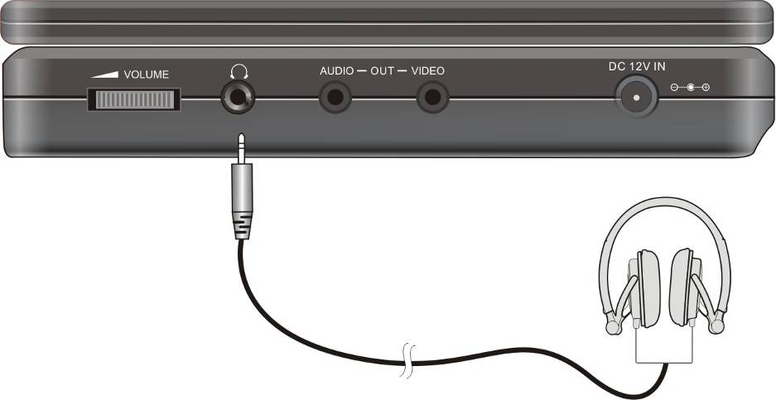

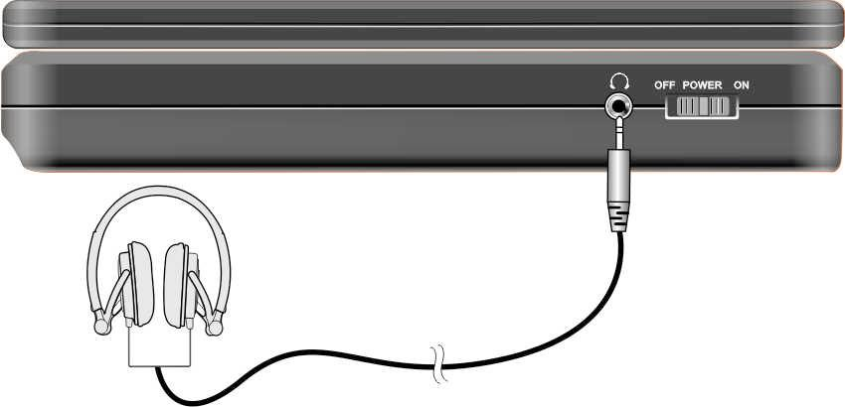
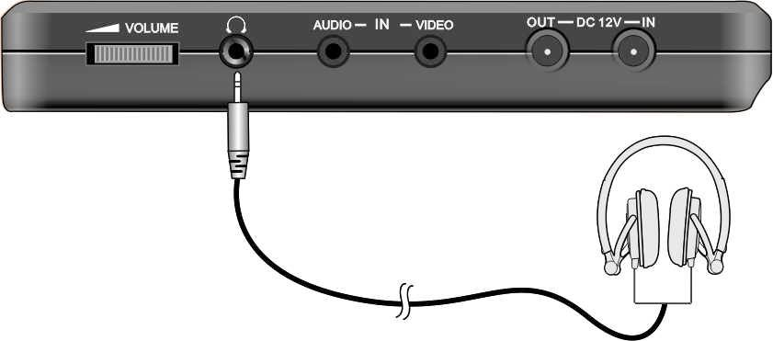
ĮSPĖJIMAS:
Ypač didelis garsas gali pažeisti klausą. Sumažinkite garsą prieš pajungdami ausines, o po to vėl jį padidinkite iki reikiamo garsumo.

  - Prijungimas prie AC adapterio

Norėdami sujungti „Prestigio PPDP 370 Twin“ ir maitinimo įrenginio AC, vadovaukitės toliau pateikta iliustracija.
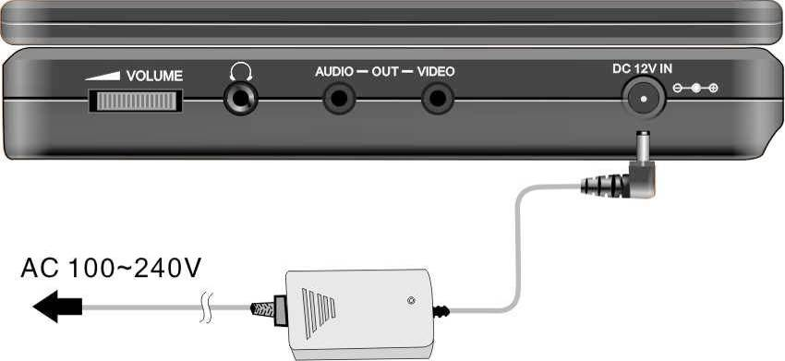

  - Prijungimas prie automobilinio (DC) adapterio

Norėdami sujungti „Prestigio PPDP 370 Twin“ ir automobilinį įrenginio maitinimo adapterį, vadovaukitės žemiau pateikta iliustracija.
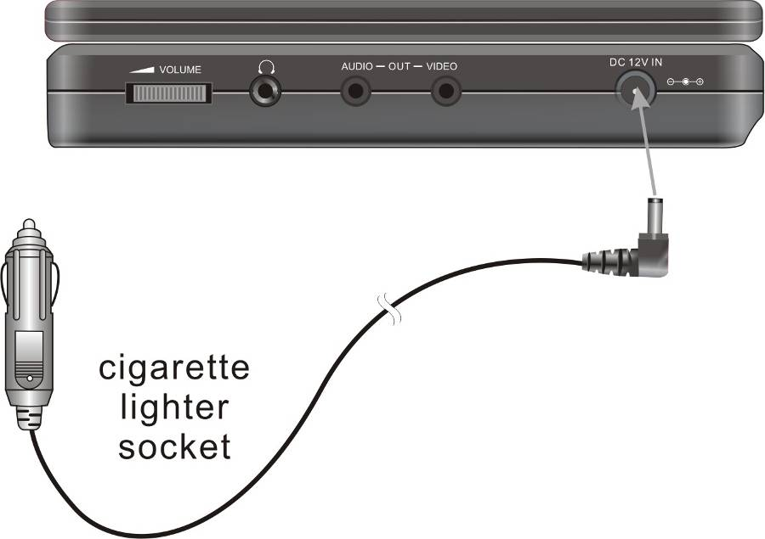
ĮSPĖJIMAS:
- Prieš užvesdami automobilį, atjunkite „Prestigio PPDP 370 Twin“ nuo automobilinio DC adapterio.
- NESINAUDOKITE įrenginiu ir į jį nežiūrėkite vairuodami automobilį.
- Kad įrenginys tinkamai veiktų, nustatykite tinkamą žiūrėjimo kampą.

  - Prijungimas prie pagrindinio įrenginio

Norėdami prijungti antrą „Prestigio PPDP 370 Twin“ monitorių, vadovaukitės žemiau pateikta iliustracija. Prijunkite maitinimo adapterį prie antrojo monitoriaus, o antrąjį monitorių pridedamu laidu prijunkite prie pagrindinio įrenginio. Sujunkite abu įrenginius pridėtais garso ir vaizdo kabeliais.

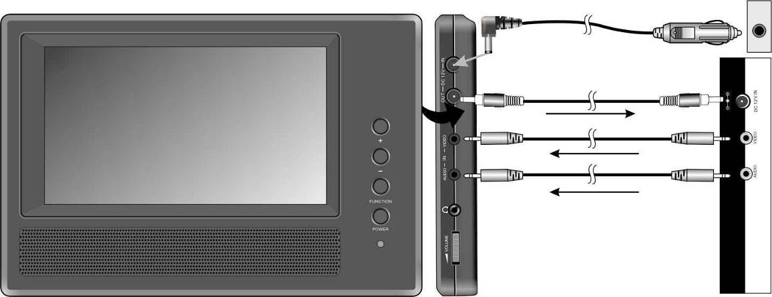

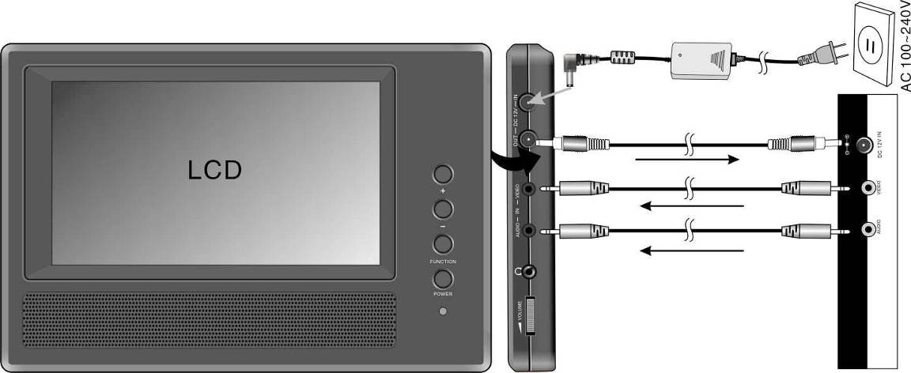

- Akumuliatoriaus naudojimas

  - Akumuliatoriaus prijungimas / atjungimas

- Viena ranka prilaikykite pagrindinį įrenginį, kad jis nejudėtų. Išlygiuokite plastikines akumuliatoriaus jungtis su atitinkamais kištukiniais lizdais ir stumdami prijunkite akumuliatorių. | 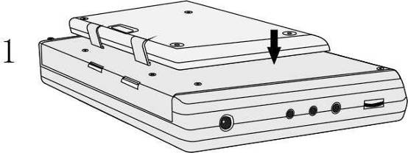
- Stumkite akumuliatorių, kol jis prisitvirtins prie įrenginio. | 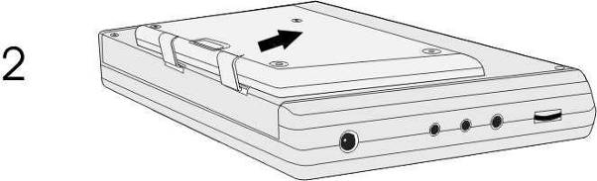
- Norėdami nuimti akumuliatorių, nuspauskite ir laikykite atjungimo mygtuką, kaip tai parodyta iliustracijoje 1.  - Švelniai stumkite akumuliatorių įrenginio viršaus link, kaip tai parodyta iliustracijoje 2. | 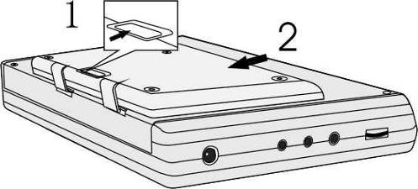

  - Akumuliatoriaus įkrovimas

Pridedamas akumuliatorius pagamintas naudojant ličio polimero įkraunamas baterijas. Prieš naudodami pirmą kartą, pilnai įkraukite akumuliatorių. Įprastomis sąlygomis įkrovimas trunka maždaug 5 valandas. Pilnai įkrovę akumuliatorių pagrindiniu įrenginiu galėsite naudotis 2,5 val., tačiau veikimo laikas priklauso ir nuo leidžiamų failų tipo.
ĮSPĖJIMAS:
- Jeigu akumuliatorius nenaudojamas, nuimkite jį.
- Prieš prijungdami akumuliatorių prie įrenginio, pilnai jį įkraukite.
- Akumuliatorių naudokite ir kraukite tik esant 32 – 100 F temperatūrai.
- NELAIKYKITE akumuliatoriaus arti šilumą skleidžiančių šaltinių.
- Akumuliatoriaus aplinka turi būti gerai ventiliuojama, kad jis neperkaistų.

- Programinės įrangos suderinamumas

  - Suderinamų diskų formatas

Disko formatas | Disko logotipas | Disko dydis | Leidimo laikas/leidžiamos pusės
DVD |  | 12 cm | 133 min. (SS-SL)
DVD |  | 12 cm | 242 min. (SS-DL)
DVD |  | 12 cm | 266 min. (DS-SL)
DVD |  | 12 cm | 484 min. (DS-DL)
DVD |  | 8 cm | 41 min. (SS-SL)
DVD |  | 8 cm | 75 min. (SS-DL)
DVD |  | 8 cm | 82 min. (DS-SL)
DVD |  | 8 cm | 150 min (DS-DL)
CD |  | 12 cm | 74 min.
CD |  | 8 cm | 20 min.
JPEG | N/A | 12 cm | N/A

  - Diskų priežiūra

- Diskų laikymas
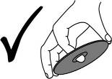
Nelieskite disko turinio leidimo pusės, kad jos nepažeistumėte.

- Diskų valymas
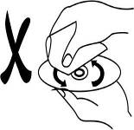
Pirštų atspaudai arba dėmės ant disko turinio leidimo pusės gali pakenkti garso arba vaizdo kokybei. Švelniai nuvalykite disko paviršių minkštu valyti skirtu audeklu, suvilgytu skiestu ir neutraliu valikliu.
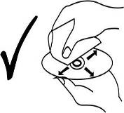
Nevalykite disko paviršiaus sukamaisiais judesiai (nes įbrėžimai paviršiuje skleis triukšmą). Švelniai valykite diską iš centro į kraštus, kaip parodyta dešinėje.

- Pagrindiniai veikimo principai

Prieš pradėdami naudoti „Prestigio PPDP 370 Twin“ pirmą kartą, įdėmiai perskaitykite žemiau pateiktas instrukcijas.
ĮSPĖJIMAS:
NELEISKITE prastos kokybės diskų – tai gali pažeisti lęšį.

  - Prieš leisdami

  - Pateiktu adapteriu įjunkite „Prestigio PPDP 370 Twin“ į maitinimo šaltinį arba sieninį lizdą.
  - Norėdami įjungti įrenginį, pastumkite kairėje pusėje esantį mygtuką į padėtį ON (įjungti).
  - Norėdami atidaryti disko dėklo dangtelį, paspauskite mygtuką OPEN. Įdėkite diską į disko dėklą taip, kad disko užrašai liktų viršutinėje pusėje. Uždarykite disko dėklo dangtelį.
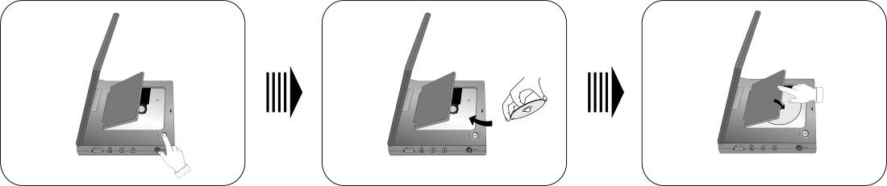
  - Įrenginys automatiškai paleis diską.
  - Prieš paleisdami, nustatykite garsą pasukdami įrenginio dešinėje esantį garso valdiklį į tinkamą lygį.
  - Norėdami išjungti įrenginį, pastumkite kairėje pusėje esantį klavišą į padėtį OFF (išjungti).

  - Ekrano vaizdo formato nustatymas

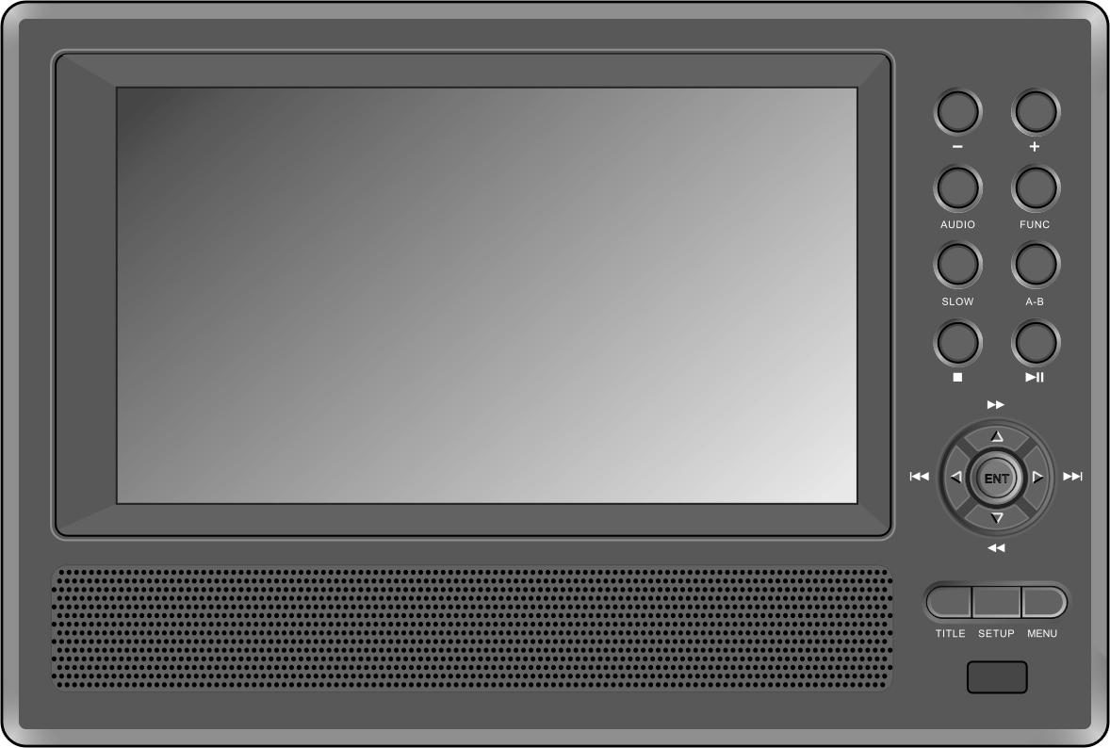
Paspauskite mygtuką FUNC (funkc.) ir pakeiskite spalvų šviesumą bei kontrastingumo lygį. Šias reikšmes nustatykite valdymo skydo mygtukais + ir -. Paspauskite ir laikykite nuspaudę mygtuką FUNC (funkc.), kad pakeistumėte ekrano rodinio santykį iš 16:9 į 4:3 ir atvirkščiai. Kaip tai padaryti, žiūrėkite paveikslėlį toliau.
Mygtukas
FUNC
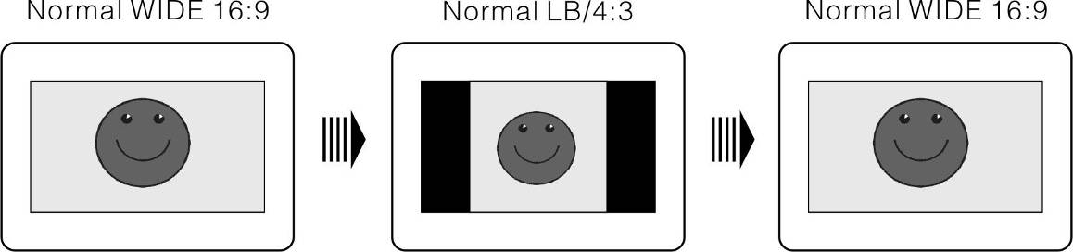
- DVD disko leidimas

Mygtukas ENTER/ENT
Paspauskite mygtuką ENTER/ENT ir paleiskite grojimą. Paspauskite krypčių mygtukus ▲▼►◄ arba skaičių 0-9 mygtukus ir pasirinkite pavadinimą arba skyrelį.
Mygtukas PAUSE/
Paspauskite mygtuką PAUSE/
ir pristabdykite leidimą, dar kartą paspauskite PLAY/
ir tęskite leidimą.

Mygtukas STOP/
Leidimo metu vieną kartą paspauskite mygtuką Stop/ ir sustabdykite leidimą. Paspauskite mygtuką PLAY/
ir bus toliau leidžiama nuo sustabdymo taško. Dukart spustelėkite mygtuką STOP/ – leidimas bus visam sustabdytas. Tada paspauskite mygtuką PLAY/
– bus leidžiama nuo failo pradžios.
Mygtukas ZOOM
Kelis kartus paspauskite mygtuką ZOOM (mastelio keitimas) išnaudoti mastelio keitimo 1X, 2X, 3X efektus ir įprastai paleiskite failą.

Mygtukas A-B
Vieną kartą paspauskite mygtuką A-B nustatyti pradžios tašką A, dar kartą paspauskite – nustatyti pabaigos tašką B. Bus kartojamas segmentas nuo A iki B. Dar kartą paspauskite mygtuką ir sustabdykite A–B kartojimo funkciją.

Mygtukas TITLE
Leidimo metu paspauskite mygtuką TITLE (pavadinimas) ir grįžkite į pavadinimo rodinį. Paspauskite krypčių mygtukus ▲▼►◄ ir pasirinktie, nuo kurio pavadinimo/skyrelio bus pradėtas leidimas. Tada paspauskite mygtuką ENTER/ENT ir patvirtinkite pasirinkimą arba paspauskite mygtukus 0-9/+10 ir tiesiogiai pasirinkite pavadinimą/skyrelį.

Mygtukas MENU
Leidimo metu paspauskite mygtuką MENU ir grįžkite į pagrindinį meniu. Paspauskite krypčių mygtukus ▲▼►◄ ir pasirinkite, nuo kokio pavadinimo /skyrelio bus pradėtas leidimas, tada paspauskite mygtuką ENTER/ENT ir patvirtinkite pasirinkimą arba paspauskite mygtukus 0-9/+10 ir tiesiogiai apsirinkite pavadinimą/skyrelį.

Mygtukai /
Paspauskite mygtuką  ir eikite į ankstesnį skyrelį.
Paspauskite mygtuką  ir eikite į kitą skyrelį.

Mygtukai /
Paspauskite mygtuką  sparčiai pasukti failą pirmyn. Keliskart paspauskite sparčiojo sukimo pirmyn mygtuką, kad greitis būtų 2X, 4X, 8X, 16X ir įprastinis. Paspauskite mygtuką  ir atsukite failą. Keliskart paspauskite šį mygtuką atskurti failą greičiu 2X, 4X, 8X, 16X ir įprastiniu.
Paspauskite mygtuką PLAY/
– bus tęsiamas įprastinis leidimas.
Mygtukas SLOW
Paspauskite mygtuką SLOW (lėtai) leidimo metu ir peržiūrėkite failą lėtai. Keliskart spustelėkite lėto leidimo mygtuką, kad failas būtų paleistas greičiu 1/2, 1/4, 1/6, 1/8 ir įprastiniu. Paspauskite mygtuką PLAY/
– bus tęsiamas įprastinis leidimas.
Mygtukas INFO
Paspauskite mygtuką INFO ir peržiūrėkite išsamią informaciją apie failą. Dar kartą paspauskite mygtuką ir šią informaciją uždarykite.

Mygtukas AUDIO
Garso srautai iki 8 bitų gali būti įrašomi į DVD diskus. Leidimo metu paspauskite mygtuką AUDIO ir pasirinkite reikiamą garso srautą bitais. Įrenginys rodys kitą garso srautą bitais, galimą DVD diskui, kai kiekvieną kartą paspausite mygtuką.
PASTABA: funkcija galima tik tiems DVD diskams, kurie palaiko kelias garso kalbas.

Mygt. SUBT
Paspauskite mygtuką SUBT (subtitrai) pereiti per galimas subtitrų kalbas arba išjunkite subtitrus leidimo metu. Į DVD diską galima įrašyti iki 32 papildomus pavadinimus.
PASTABA: ši funkcija galima tik tiems DVD diskams, kurie palaiko kelias subtitrų kalbas.

Mygtukas REP
Paspauskite mygtuką REP (pakartoti) ir pakartotinai paleiskite skyrelį, pavadinimą arba atšaukite pakartotinį leidimą.
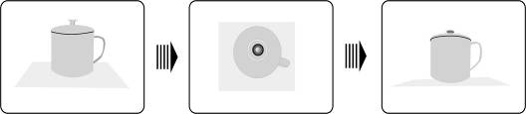

Mygtukas
ANGLE
Paspauskite mygtuką ANGLE (kampas) ir paleiskite disko peržiūrą kelių rodymo kampų režimu. Šis režimas leidžia sceną peržiūrėti skirtingais kampais (tik kelių kampų peržiūros failų). Štai pavyzdžiai:

Paspauskite mygtuką ANGLE ir pasirinkite reikiamą peržiūros kampą. Paspauskite kelis kartus mygtuką ir peržiūrėkite vaizdą skirtingais kampais, jei juos galima matyti.
PASTABA: ši funkcija galima DVD diskams, užkoduotiems rodyti vaizdus keliais kampais.

Mygtukas
GOTO
Paspauskite mygtuką GOTO (eiti į) ir pasirinkite, nuo kurio disko, skyrelio arba laiko taško pradėti leisti. Naudokite krypčių mygtukus ▲▼ pažymėti pavadinimą, skyrelį arba laiką. Mygtukais 0-9/+10 įveskite reikiamo pavadinimo, skyrelio arba laiko skaičius, tada paspauskite mygtuką ENTER/ENT patvirtinti pasirinkimą.
Dar kartą paspauskite mygtuką atšaukti leidimą.

- CD disko leidimas

CD diskas bus automatiškai paleistas, kai jį įdėsite į diskų įrenginį. Ekrane bus rodomas leidimo meniu, o diske esantys failai bus paleisti automatiškai numatytąja disko seka. Paspauskite mygtukus / ir pasirinkite reikiamą takelį arba paspauskite skaičių 0-9/+10 mygtukus ir įveskite reikiamo takelio numerį. Tada paspauskite mygtuką ENTER/ENT ir patvirtinkite pasirinkimą.

Mygtukas
PAUSE/
Paspauskite mygtuką PAUSE/
ir pristabdykite leidimą, dar kartą paspauskite PLAY/
ir tęskite leidimą.

Mygtukas
STOP/
Leidimo metu vieną kartą paspauskite mygtuką Stop/ ir sustabdykite leidimą. Paspauskite mygtuką PLAY/
ir bus toliau leidžiama nuo sustabdymo taško. Dukart spustelėkite mygtuką STOP/ – leidimas bus visam sustabdytas. Tada paspauskite mygtuką PLAY/
– bus leidžiama nuo failo pradžios.

Mygtukai
/
Paspauskite mygtuką  sparčiai pasukti failą pirmyn. Keliskart paspauskite sparčiojo sukimo pirmyn mygtuką, kad greitis būtų 2X, 4X, 8X, 16X ir įprastinis. Paspauskite mygtuką  ir atsukite failą. Keliskart paspauskite šį mygtuką atsukti failą greičiu 2X, 4X, 8X, 16X ir leisti įprastiniu greičiu.
Paspauskite mygtuką PLAY/
– bus tęsiamas įprastinis leidimas
Press the PLAY/
button to resume normal playback.
Mygtukai
/
Paspauskite mygtuką  ir eikite į ankstesnį skyrelį.
Paspauskite mygtuką  ir eikite į kitą skyrelį.
Mygtukas
REP
Paspauskite mygtuką REP (pakartoti) ir pakartotinai paleiskite skyrelį, pavadinimą arba atšaukite pakartotinį leidimą.

Mygtukas
A-B
Vieną kartą paspauskite mygtuką A-B nustatyti pradžios tašką A, dar kartą paspauskite – nustatyti pabaigos tašką B. Bus kartojamas segmentas nuo A iki B. Dar kartą paspauskite mygtuką ir sustabdykite A–B kartojimo funkciją.

Mygtukas
GOTO
Paspauskite mygtuką GOTO (eiti į) ir pasirinkite, nuo kurio disko, skyrelio arba laiko taško pradėti leisti. Naudokite krypčių mygtukus ▲▼ pažymėti pavadinimą, skyrelį arba laiką. Mygtukais 0-9/+10 įveskite reikiamo pavadinimo, skyrelio arba laiko skaičius, tada paspauskite mygtuką ENTER/ENT patvirtinti pasirinkimą. Dar kartą paspauskite mygtuką atšaukti leidimą.

- JPEG failų peržiūra

- Prieš peržiūrėdami JPEG failus


Diskas su JPEG failais automatiškai pasileis įdėtas diskų dėklą.
Keliuose papildomuose kataloguose ir aplankuose bus rodomas pagrindinis aplankas. Į jį įeiti paspauskite ENTER/ENT. Pasirinkite aplanką mygtukais ▲▼, tada paspauskite ENTER/ENT ir patvirtinkite pasirinkimą.
Kol įeisite į papildomą aplanką, bus rodomi JPEG formato paveikslėliai. Pasirinkite paveikslėlį mygtukais ▲▼ ir patvirtinkite su ENTER/ENT. Prasidės leidimas.
Paspauskite ▲▼ pažymėti , tada paspauskite ENTER/ENT ir grįžkite į paskutinį aplanką arba katalogą.
PASTABA: diske gali būti kitų nei JPEG formatų failų.

- Filtravimo ir kartojimo nustatymas
Aplanko režimu paspauskite krypčių mygtukus ▲▼►◄ ir pažymėkite FILTER. Keisti parametrus atlikite toliau nurodytus veiksmus:
Paspauskite mygtuką ENTER/ENT ir įeikite į sąrankos meniu.
Paspauskite mygtukus ▲▼ ir pasirinkite reikiamas parametro parinktis.
Paspauskite mygtuką ENTER/ENT ir pasirinkite arba atšaukite pasirinkimą.
Paspauskite mygtuką ◄ išeiti.

Aplanko režimu paspauskite krypčių mygtukus ▲▼►◄ pažymėti REPEAT (kartoti) ir valdymo skydo mygtuką ENTER/ENT arba REP pereiti per parametrus.

Mygtukas
STOP/

Paspauskite mygtuką Stop/ ir grįžkite į aplanko režimą leidimo metu. Paspauskite mygtuką PLAY/
ir tęskite įprastinį leidimą.
Mygtukas
PAUSE/
Paspauskite mygtuką PAUSE/
ir pristabdykite leidimą, dar kartą paspauskite PLAY/
ir tęskite leidimą.

Mygtukai
/
Paspauskite mygtuką  ir eikite į ankstesnį paveikslėlį.
Paspauskite mygtuką  ir eikite į kitą paveikslėlį.
Mygtukas
REP
Paspauskite mygtuką REP ir pereikite per kartojimo pasirinkimus, įskaitant pakartojimą vieną kartą, aplanko pakartojimą arba kartojimo atšaukimą.
Paveikslėlio pasukimas

Naršant paveikslėlius krypčių mygtukais ▲▼►◄ pasukite esamą paveikslėlį.
Paspauskite mygtuką ► pasukti esamą paveikslėlį 90° pagal laikrodžio rodyklę:

Paspauskite mygtuką ▼ pasukti esamą paveikslėlį 180° pagal laikrodžio rodyklę:

Paspauskite mygtuką ◄ pasukti esamą paveikslėlį 270° pagal laikrodžio rodyklę:

- Sistemos nustatymas

Norėdami pakeisti numatytuosius parametrus, atlikite toliau nurodytus veiksmus.

Įrenginį nustatykite taip:
Paspauskite mygtuką SETUP (sąranka) ir ekrane bus rodomas sąrankos meniu.
Paspauskite mygtukus ◄/► ir pasirinkite reikiamų nustatymų skirtukus. Paspauskite mygtuką ENTER/ ENT arba ▼ ir įeikite į meniu arba patvirtinkite pasirinkimą.
Paspauskite mygtuką ◄ ir grįžkite į ankstesnį meniu arba dar kartą paspauskite mygtuką SETUP (sąranka) bet kuriuo nustatymų pasirinkimo metu ir išeikite iš sąrankos meniu.

- Kalbos nustatymas

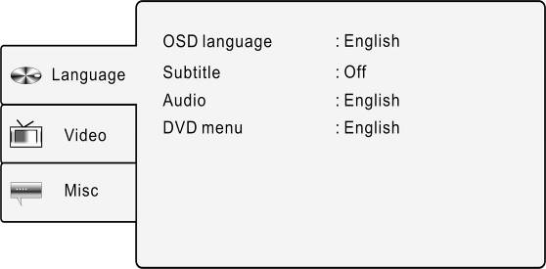 | Paspauskite mygtuką SETUP ir mygtukus ▲▼ pasirinkti skirtuką Language (kalba). Ekrane bus rodoma tai, kas matoma kairėje paveikslėlyje.
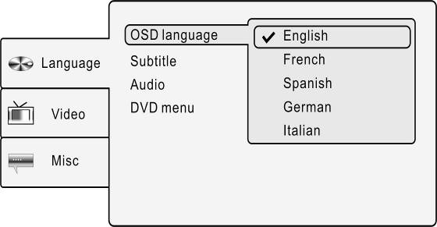 | 1. OSD language (ekrano rodinio kalba)  Pasirinkite parinktį nustatyti OSD (ekrane rodomą) kalbą.  Paspauskite mygtukus▲▼ ir pažymėkite parinktį OSD language (ekrano rodinio kalba), tada paspauskite ENTER/ ENT arba ► ir patvirtinkite. Paspauskite mygtukus▲▼ ir pasirinkite reikiamą kalbą, tada ENTER/ENT patvirtinti ir grįžti.
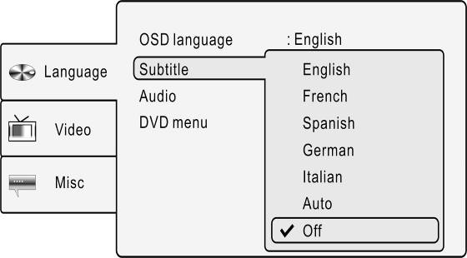 | 2. Subtitle (subtitrų kalba)  Pasirinktie parinktį nustatyti subtitrų kalbą. Paspauskite mygtukus ▲▼ pažymėti parinktį Subtitle (subtitrai) ir paspauskite ENTER/ ENT arba ► patvirtinti pasirinkimą. Paspauskite mygtukus ▲▼ pasirinkti subtitrų kalbą ir ENTER/ ENT patvirtinti pasirinkimą bei grįžti.
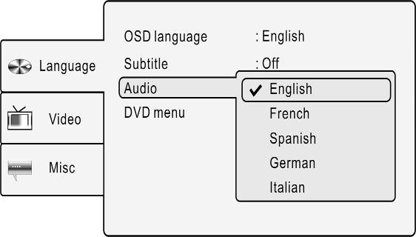 | 3. Audio (garsas)  Pasirinktie parinktį nustatyti garso išvesties kalbą. kalbą. Paspauskite mygtukus ▲▼ pažymėti parinktį Audio (garsas) ir paspauskite ENTER/ ENT arba ► patvirtinti. Paspauskite mygtukus▲▼ pasirinkti reikiamą garso išvesties kalbą ir mygtuką ENTER/ ENT patvirtinti pasirinkimą bei grįžti.
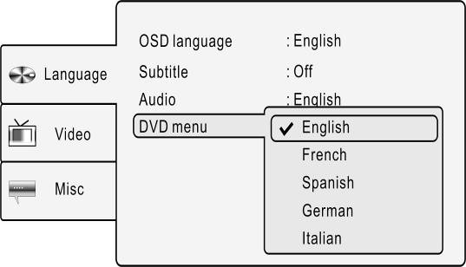 | 4. DVD menu (DVD meniu)  Pasirinktie parinktį nustatyti disko meniu kalbą. Paspauskite mygtukus ▲▼ pažymėti DVD menu (DVD meniu) ir ENTER/ ENT arba ► patvirtinti pasirinkimą. Paspauskite mygtukus ▲▼ pasirinkti reikiamą DVD meniu kalbą, tada paspauskite ENTER/ ENT patvirtinti pasirinkimą ir grįžti.

- Vaizdo nustatymas

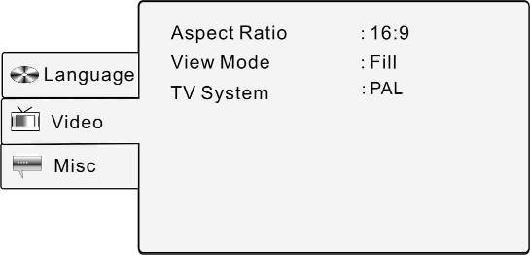 | Paspauskite mygtuką SETUP (sąranka) ir mygtukus ▲▼ pasirinkti skirtuką Video (vaizdas). Ekrane bus rodoma tai, kas matoma paveikslėlyje kairėje.
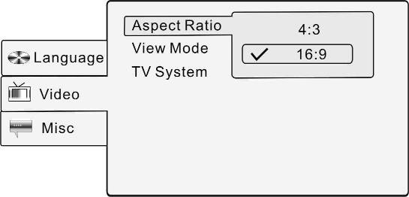 | 1. Aspect Ratio (rodinio santykis)  Pasirinkite parinktį nustatyti rodymo santykį. Paspauskite mygtukus ▲▼ pažymėti parinktį Aspect Ratio (rodinio santykis) ir ENTER/ ENT arba ► patvirtinti pasirinkimą. Paspauskite mygtukus ▲▼ pasirinkti iš 4:3 ir 16:9, tada ENTER/ENT patvirtinti ir grįžti.
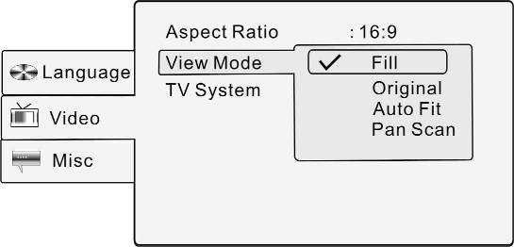 | 2. View Mode (rodymo režimas)  Pasirinkite parinktį nustatyti rodymo režimą. Paspauskite mygtukus ▲▼ pažymėti parinktį View Mode (rodymo režimas) ir paspauskite ENTER/ ENT arba ► patvirtinti pasirinkimą. Paspauskite mygtukus ▲▼ pasirinkti reikiamą rodymo režimą ir ENTER/ ENT patvirtinti pasirinkimą.
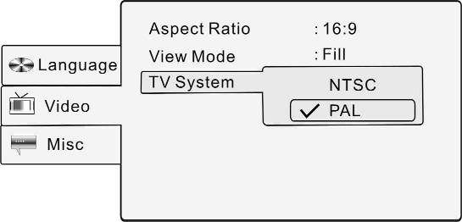 | 3. TV System (TV sistema)  Pasirinkite parinktį atitikti TV standartą. Paspauskite mygtukus ▲▼ pažymėti parinktį TV System (TV sistema) ir paspauskite ENTER/ ENT arba ► patvirtinti pasirinkimą. Paspauskite mygtukus ▲▼ pasirinkti reikiamą TV sistemą ir ENTER/ ENT patvirtinti pasirinkimą bei grįžti.
- Įvairūs nustatymai

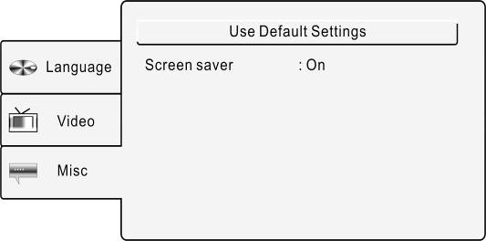 | Paspauskite mygtuką SETUP (sąranka) ir ▲▼ pasirinkti skirtuką Misc (Įvairūs). Ekrane bus rodoma tai, aks matoma paveikslėlyje kairėje.
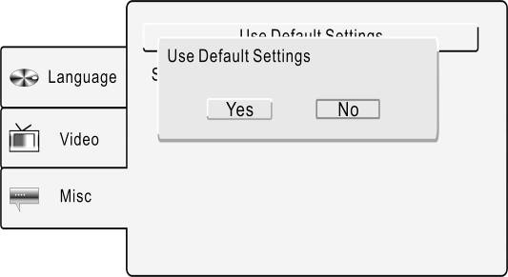 | 1. Use Default Setting (naudoti numatytuosius nustatymus)  Pasirinkite parinktį nustatyti numatytuosius parametrus. Paspauskite mygtukus ▲▼ pažymėti Use Default Setting (naudoti numatytuosius nustatymus) ir paspauskite ENTER/ ENT arba ► patvirtinti nustatymą. Paspauskite mygtukus ▲▼ pasirinkti Yes (taip) ir ENTER/ENT patvirtinti arba No (ne) atšaukti pasirinkimą.
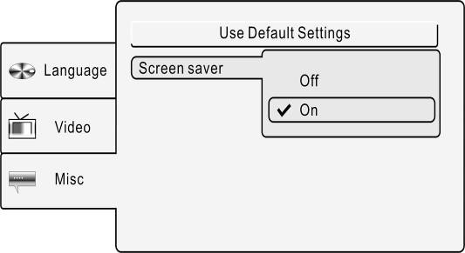 | 2. Screen Saver (užsklanda)  Pasirinkite parinktį įjungti/išjungti ekrano užsklandą. Paspauskite mygtukus ▲▼ pažymėti Screen saver (ekrano užsklanda) ir ENTER/ ENT arba ► patvirtinti pasirinkimą. Paspauskite mygtukus ▲▼ pasirinkti On (Įjungti) arba Off (Išjungti), tada ENTER/ ENT patvirtinti pasirinkimą ir grįžti.

- Dirželių naudojimas

Norėdami pritvirtinti „Prestigio PPDP 370 Twin“ prie automobilinės atramos, atlikite šiuos veiksmus.
- Padėkite įrenginį ant minkšto lygaus paviršiaus apačia į viršų.
- Atlaisvinkite dirželį ir nuimkite dirželio sagtį.
- Įverkite dirželį kaip tai parodyta 1 iliustracijoje. Patikrinkite, ar vidinė dirželio pusė yra viršuje.
- Įverkite dirželį į sagtį, kaip tai parodyta 2 ir 3 iliustracijose. Prieš pritvirtindami įrenginį prie sėdynės galvos atramos, patikrinkite, ar išorinė sagties pusė yra viršuje.

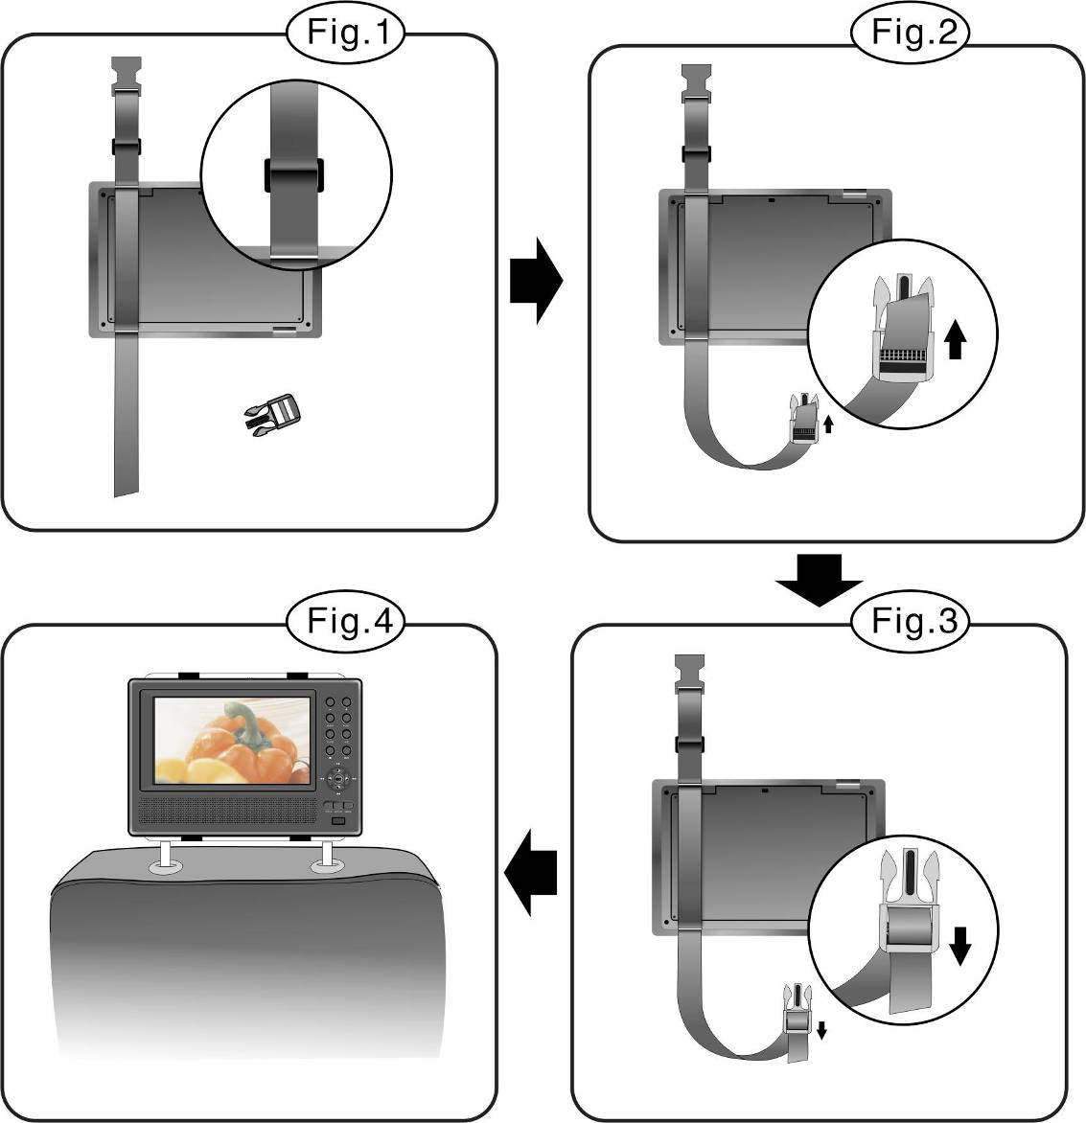

- Tuos pačius veiksmus pakartokite su kitu dirželiu.
- Sureguliuokite dirželių ilgį, kad jis tiktų sėdynės galvos atramai.
- Pritvirtinkite dirželius prie atramos, kaip tai parodyta 4 iliustracijoje. Patikrinkite, ar abu dirželiai yra tarp galvos atramą laikančių metalinių strypelių.

PASTABA: toliau pateikiamose iliustracijose pavaizduotos išorinė ir vidinė sagčių ir dirželių pusės.

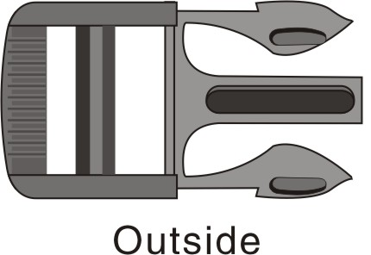 | 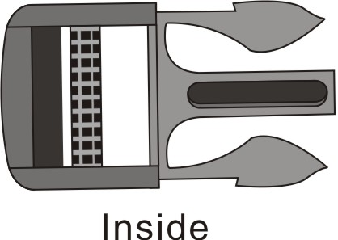
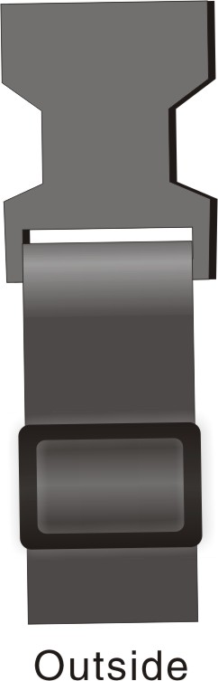 | 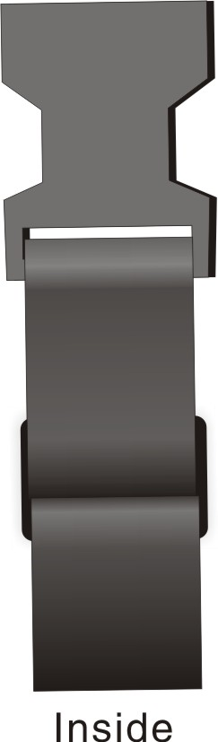

- Trikčių šalinimas

Norėdami pašalinti paprastas triktis, pabandykite atlikti šiose lentelėse nurodytus veiksmus ir tik tada kreipkitės į klientų aptarnavimo skyrių.
ĮSPĖJIMAS: jeigu įrenginys tinkamai neveikia, nedelsdami jį išjunkite ir atjunkite maitinimo adapterį. Nebandykite remontuoti įrenginio be profesionalų pagalbos, nes galite jį sugadinti.

TRIKTIS | GALIMA PRIEŽASTIS | GALIMAS SPRENDIMAS
Įrenginyje neveikia diskai | Tinkamai neuždarytas diskų dangtelis. | Uždarykite dangtelį ir tvirtai spustelėkite, taip jį tikrai uždarysite.
Įrenginyje neveikia diskai | Disko dėkle nėra disko. | Įdėkite diską, kuriame yra leidžiamo formato failai.
Įrenginyje neveikia diskai | Diskas įdėtas ne ta puse. | Įdėkite diską taip, kad jo pavadinimo pusė būtų viršuje.
Įrenginyje neveikia diskai | Diskas yra nešvarus arba subraižytas. | Nuvalykite disko duomenų pusę, kad nuskaitymas vyktų teisingai.
Įrenginyje neveikia diskai | Disko regiono kodas neatitinka įrenginio regiono kodo. | Patikrinkite, ar sutampa abu regiono kodai.
Įrenginyje neveikia diskai | Ant lęšio yra skysčio. | Išimkite diską ir mažiausiai 2 valandas laikykite įrenginį išjungtą.
Nėra garso. | Blogas ryšys tarp įrenginio ir garso sistemos. | Sujunkite įrenginį ir garso sistemą iš naujo ir patikrinkite, ar jungtis yra saugi.
Nėra garso. | Išjungti garsiakalbiai. | Įjunkite garsiakalbius.
Nėra garso. | Disko garsas nustatytas netinkamai. | Pabandykite nustatyti disko garsą dar kartą.
Nėra garso. | Diskas yra nešvarus arba subraižytas. | Nuvalykite disko duomenų pusę, kad nuskaitymas vyktų teisingai.
Nėra vaizdo. | {LCD ekranas yra išjungtas arba neįjungtas vaizdo rodymo režimas. | Įjunkite LCD ekranas arba nustatykite tinkamą vaizdo rodymo režimą.
Nėra vaizdo. | Blogas ryšys tarp įrenginio ir vaizdo sistemos. | Sujunkite įrenginį ir vaizdo sistemą iš naujo ir patikrinkite, ar jungtis yra saugi.
Nėra vaizdo. | Neįjungtas įrenginio AV OUT režimas. | Paspauskite IN/OUT mygtuką ir perjunkite režimus AV IN arba AV OUT.
Blogas AV rodymas. | Diskas yra nešvarus arba subraižytas. | Nuvalykite disko duomenų pusę, kad nuskaitymas vyktų teisingai.
Nuotolinio valdymo pultas veikia netinkamai arba visai neveikia. | Tarp nuotolinio valdymo pulto ir įrenginio priėmimo prievado yra kliūčių. | Pašalinkite tarp nuotolinio valdymo pulto ir įrenginio priėmimo prievado esančias kliūtis.
 | Nuotolinio valdymo pultas neišlygiuotas su įrenginiu. | Pabandykite nukreipti nuotolinio valdymo pultą į įrenginio priėmimo prievadą.
 | Netinkamai įdėta nuotolinio valdymo pulto baterija. | Įdėkite nuotolinio valdymo pulto bateriją vadovaudamiesi instrukcijomis.
 | Nuotolinio valdymo pulto baterija yra nusilpusi arba pasibaigusi. | Pakeiskite bateriją.

ĮSPĖJIMAS: statiniai arba kitokie išoriniai trikdžiai gali sutrikdyti „Prestigio PPDP 370 Twin“ leistuvo veikimą. Išjunkite maitinimo laidą, kad prietaisas nebeveiktų netinkamai, ir nustatysite įrenginį iš naujo vėl jį įjungdami. Jeigu trikties pašalinti nepavyksta, atjunkite maitinimo laidą ir kreipkitės į vietinį aptarnavimo centrą arba kvalifikuotą specialistą.

- Priedas

  - Produkto specifikacijos
TFT ekrano dydis |  | 7,0 colių
Lazerio bangų ilgis |  | 780/650 nm
Vaizdo sistema |  | PAL
Dažnis |  | 20 Hz ～ 20 kHz ± 2,5 dB
Garso signalo – triukšmo lygis |  | ≥ 85 dB
Garso iškraipymas + triukšmas |  | ≤ － 70 dB (1 kHz)
Kanalų atskirimas |  | ≥ 70 dB (1 kHz)
Dinaminis diapazonas |  | ≥ 80 dB (1 kHz)
Garso išvestis | Analoginė garso išvestis | Išvesties lygis: 1,5 V ± 0,2; 1,0; krūvis:10 KÙ
Vaizdo išvestis | Vaizdo išvestis | Išvesties lygis: 1 V_{P-P} ± 0,2; krūvis: 75 Ù Nesubalansuotas neigiamas
Maitinimas |  | DC 12 V
Energijos sąnaudos |  | < 25 W
Matmenys (I*P*G) |  | 230 mm X 154 mm X 40 mm (pagrindinis įrenginys)  230 mm X 154 mm X 22 mm (antrasis monitorius)
Svoris |  | Maždaug 0,85 kg (pagrindinis įrenginys)  0,53 kg (antrasis monitorius)

  - Informacija apie techninę priežiūrą ir garantiją

Norėdami gauti techninį palaikymą ir garantinę informaciją, apsilankykite adresu www.prestigio.com.

  - Atsakomybės neprisiėmimas

Mes siekiame užtikrinti, kad šiame vartotojo vadove pateikta informacija ir procedūros yra tikslios ir išsamios. Mes neprisiimame atsakomybės už klaidas arba praleidimus. „Prestigio“ pasilieka teisę atlikti visų čia paminėtų produktų pakeitimus be išankstinio įspėjimo.

